周报

高伟

2020.9.4

**本周学习任务**

看书，写代码

  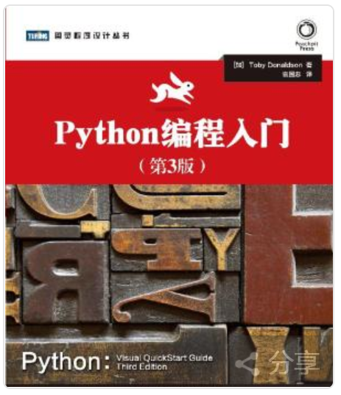 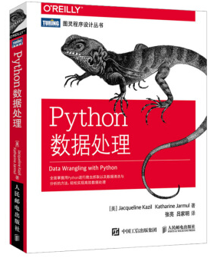

**本周工作进展**

* 1. 深度学习（共20章，看完第三章）
  2. 动手学深度学习（共551页，10%，代码写完第二章）

git@github.com:OoRaidenMeioO/OoMeioO.git

* 1. Python编程入门（共11章，看完第六章）

**下周学习任务**

* 1. 深度学习（共20章，看第四章）
  2. 动手学深度学习（共551页，写代码，损失函数和BP算法）
  3. Python编程入门（共11章，看完第八章）
  4. Python数据处理（看完第二章）